
Propuesta de vestimenta “1°B”
Fundación Casa de Talleres San Vicente de Paul
Colegio Ozanam
Depto. de Educación Física

Baile: “La Pincoya”

Contextualización del baile: La leyenda de la Pincoya, proveniente de la mitología chilota, representa la conexión profunda entre el ser humano y el mar. Esta figura femenina, hermosa y mágica, simboliza la fertilidad marina y el equilibrio natural. Su danza frente al mar es una metáfora del ciclo de la vida: cuando baila mirando al océano, hay abundancia de peces y mariscos; cuando lo hace de espaldas, anuncia escasez.

Vestimenta de Medusas.

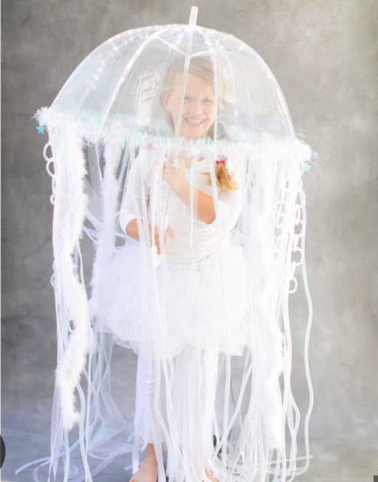
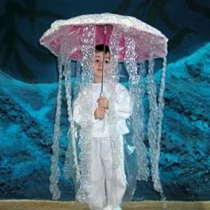

Vestimenta Pescadores.
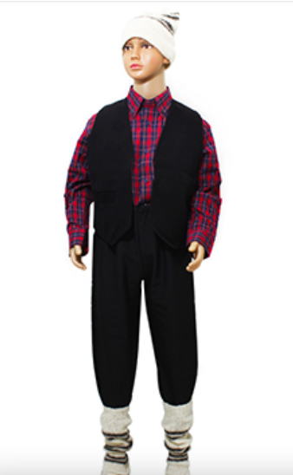
Rodrigo - Agustín - Juan - Gaspar - Tomás - Carlos Barragán

Vestimenta peces.
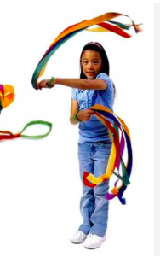
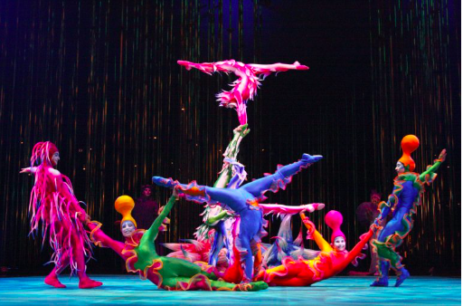

Vestimenta Pincoya.
Isabella / Victoria / Emily / Elena / Isidora / Maite loza / Maite Lecaros / Kattalina
/ Lian plaza / Pascal banda / Olivia

